5. Een goede verkoper

Leerdoelen
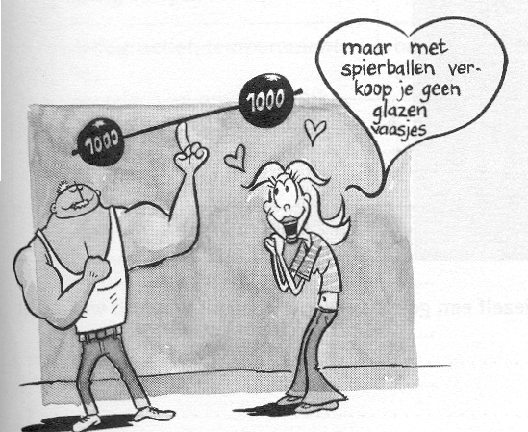
Je kunt:
- inzicht in verkoopgesprekken tonen
- een verkoopgesprek voeren;

Verkopen geen kunst?
Een verkoper moet aan bepaalde eisen voldoen. Hij moet bijvoorbeeld geduldig zijn, hulpvaardig zijn en gemakkelijk een praatje kunnen maken

Opdracht:
- Je gaat in het Digitaal klaslokaal naar: beroepshouding. Daar vind je verschillende filmpjes en opdrachten.

- Ga naar verkoopgesprek onder: verkoopgesprek in een bloemenwinkel en voer deze opdracht uit.

Schrijf hieronder 5 goede manieren van verkopen die je heb gezien in deze opdracht

1………………………………………………………………………
…………………………………………………………………………
2………………………………………………………………………
…………………………………………………………………………
3………………………………………………………………………
………………………………………………………………………..
4………………………………………………………………………
………………………………………………………………………..
5………………………………………………………………………
………………………………………………………………………..
Bedenk 6 eigenschappen die een goede verkoper nodig heeft.
…………………………………………………………………………………………………………………………………………………………………………………………………………………………………………………………………………………………………………………………………………………………………………
Opdracht:
Ga naar de 4 foutsituaties onder verkoopgesprek in een bloemenwinkel, beschrijf per situatie wat er fout gaat.
Foutsituatie 1 ……………………………………………………………………………………………………………………………………………………………………………………………………………………………………………………………………………………………………………………………………………………………………………………………………………………………………………………………………………………………………………
Foutsituatie 2 ……………………………………………………………………………………………………………………………………………………………………………………………………………………………………………………………………………………………………………………………………………………………………………………………………………………………………………………………………………………………………………
Foutsituatie 3 ……………………………………………………………………………………………………………………………………………………………………………………………………………………………………………………………………………………………………………………………………………………………………………………………………………………………………………………………………………………………………………
Foutsituatie 4 ……………………………………………………………………………………………………………………………………………………………………………………………………………………………………………………………………………………………………………………………………………………………………………………………………………………………………………………………………………………………………………

Verkoop een boeket.
Opdracht:
Stel, je werkt in een bloemenwinkel en gaat een boeket verkopen.
Deze opdracht voer je uit in drietallen. Je gaat een rollenspel uitvoeren in tweetallen.
Als je niet speelt, bekijk je het rollenspel van je klasgenoten. Vorm drietallen. Spreek af wie klant is en wie verkoper. Lees de opdracht door en kies een situatie uit. Oefen het rollenspel.
Situatie 1
Een bloemenzaak. Meneer Jansen heeft iets goed te maken met zijn vrouw. Probeer hem ervan te overtuigen dat het boeket dat je net gemaakt hebt daar prima geschikt voor is.
Situatie 2
Een besluiteloze klant bezoekt je winkel. Raad hem of haar jouw boeket aan en vertel erbij wat er zo bijzonder aan is.
Situatie 3
Een klant weet heel precies wat hij zoekt. En dat is dus niet jouw boeket! Probeer hem of haar er toch van te overtuigen dat het een prima boeket is.
Het rollenspel wordt uitgevoerd door het eerste tweetal. De derde persoon kruist aan
of de verkoper onderstaande punten in het verkoopgesprek gebruikt. Als er
voldoende tijd is, kom je allemaal aan de beurt als observant, klant en verkoper.
 | Situatie 1 | Situatie 2 | Situatie 3
Observant:
Klant:
Verkoper:
1. Begroeten
2. Advies
3. Luisteren
4. Kennis
5. Taalgebruik
6. Zelfvertrouwen
7. Non-verbale contacten
8. Afscheid nemen
Opdracht:
Je gaat je eigenschappen onderzoeken. Geef een waarde voor de eigenschappen die in de tabel staan. Een 1 betekent dat je er zeer goed in bent, een 5 betekent dat je er zeer slecht in bent.
Eigenschap | Waarde  1 = zeer goed, 2 =goed, 3 =voldoende, 4 = slecht, 5 = zeer slecht
Respect
Geduld
Hulpvaardigheid
Luisteren
Correct Nederlands praten
Dingen onthouden
Gemakkelijk een praatje maken
Nee kunnen zeggen
Foutloos schrijven

Opdracht:
Zou je zelf een goede verkoper zijn? Leg uit waarom wel of niet.
……………………………………………………………………………………………………………………………………………………………………………………………………………………………………………………………………………………………… 